Paulus komt in Rome aan en het ontstaan van de evangelies
Handelingen 23, 12-22; 25, 6-12; 27, 1-44; 28, 1-16; 28, 17-31; 1ste Brief aan de Korinthiërs 13, 1-13

Het doel van deze serie is om de bijbelverhalen in begrijpelijke taal en met mooie illustraties dichtbij de belevingswereld van de kinderen te brengen. Het is vrij vertaald vanuit het Italiaans.

Via deze Word-versie is de tekst beschikbaar om aan te passen aan ieders eigen doelgroep.

In cursief staan er aanvullingen voor de leesbaarheid van de tekst.

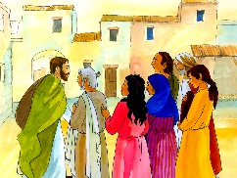 | Na een lange reis keert Paulus terug naar Jeruzalem en vertelt aan iedereen dat er veel joden Jezus willen volgen, nadat ze over hem hebben horen spreken.
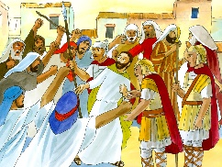 | Maar de andere joden worden kwaad. Er ontstaat een grote oproer en ze willen hem vermoorden.
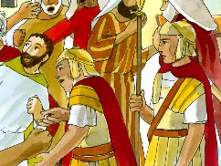 | De Romeinse soldaten komen tussen beide en zetten Paulus in de gevangenis.
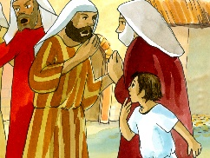 | Ondertussen hoort het neefje van Paulus, dat de joden een plan maken om Paulus te vermoorden.
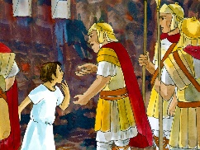 | Hij rent naar de kazerne van de Romeinen om te vertellen wat hij gehoord heeft, want hij wil zijn oom redden.
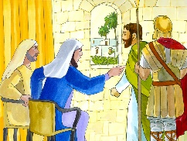 | De chefs van de joden willen Paulus straffen, maar hij is een Romeinse burger en dus kan hij alleen maar gestraft worden door de keizer.
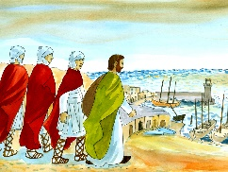 | Daarom besluiten ze om hem helemaal naar Rome te sturen en hij wordt bij de Romeinse bewakers gebracht.
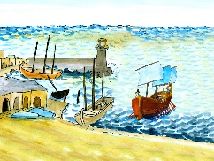 | Die zetten hem in een boot die naar Rome vaart.
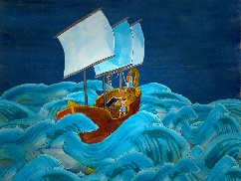 | Het is winter en het is moeilijk om te varen want er is storm op zee.
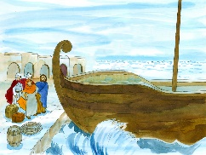 | Het schip komt met veel moeite aan land op het eiland Kreta.
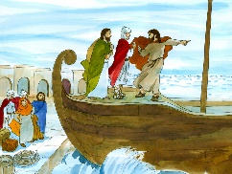 | Ze moeten beslissen wat ze gaan doen: of hier blijven of een veiligere haven zoeken om de wintermaanden door te komen.
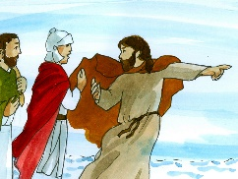 | De kapitein van het schip zegt aan de honderdman Giulio: “ Hier vlakbij is een grote haven, waar we kunnen aanmeren en wachten totdat dit slechte seizoen voorbij is.”
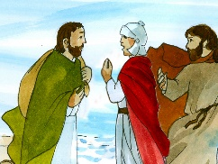 | Paulus zegt echter om niet te vertrekken maar Guilio luistert naar de kapitein en beveelt om te vertrekken. Je kunt je niet voorstellen wat hun nu te wachten staat!
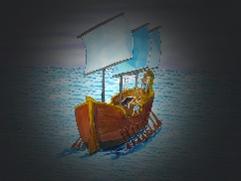 | Ze zijn nog maar net op de volle zee en de lucht wordt héél donker.
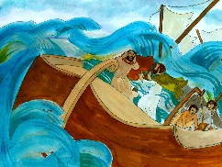 | De keiharde wind scheurt bijna de zeilen, het schip kunnen ze niet meer recht houden en vele dagen zijn ze midden in die storm.
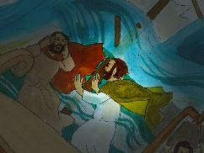 | Maar Paulus blijft rustig, want Jezus heeft hem gezegd, dat hij in Rome zal aankomen.
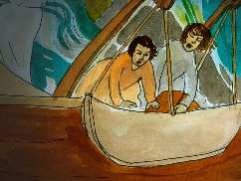 | Iedereen is héél bang en ze willen met de reddingsboten vluchten.
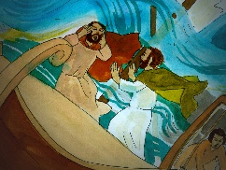 | Maar Paulus zegt tegen Giulio om zich geen zorgen te maken, want ze zullen allemaal gered worden, als ze maar verenigd blijven!
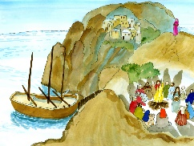 | Inderdaad komt iedereen gezond en wel aan op het eiland Malta, waar ze heel warm en hartelijk ontvangen worden door de eilandbewoners.
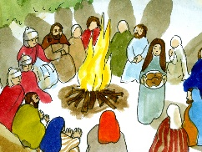 | Ze steken een kampvuur aan en brengen hen te eten.
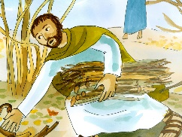 | Paulus helpt hen hout te zoeken voor het vuur, maar hij wordt gebeten door een slang.
 | Iedereen denkt dat Paulus gaat sterven, maar hij voelt zich heel goed en sterft niet.
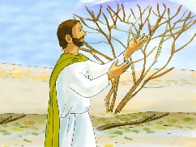 | Vanaf dat moment begrijpen de mensen van het eiland dat Paulus een man van God is.
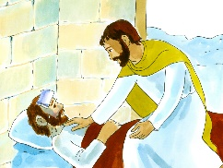 | Ook omdat Paulus de vader van de burgemeester van het eiland en vele andere zieken genezen heeft.
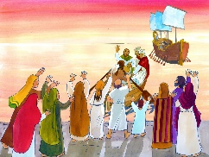 | Drie maanden later mogen ze meevaren met een schip dat op weg is naar Rome. Paulus is bevriend met iedereen en als hij moet vertrekken is iedereen bedroefd en geven ze hem veel cadeaus mee.
 | Eindelijk komen ze in Rome aan, waar enkele christenen hem enthousiast ontvangen. Ze hebben al over de buitengewone avonturen van zijn reis gehoord!
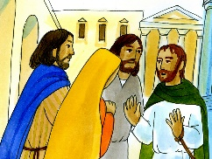 | Terwijl Paulus op zijn straf van de keizer wacht, kan hij met heel veel mensen over Jezus vertellen zodat ook zij Jezus kunnen leren kennen.
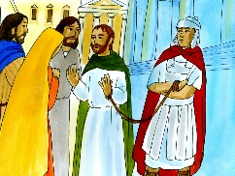 | De joden hebben voorlopig het bevel gegeven dat Paulus aan een Romeinse soldaat wordt vastgeketend, maar dat hij mag wonen waar hij wil. Dus hij profiteert ervan om met heel veel mensen te praten.
 | In het grote Romeinse Rijk regeert een keizer die niet in Jezus gelooft. De keizer wil graag zelf als een God aanbeden worden.
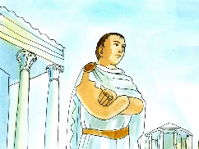 | De christenen respecteren deze keizer, maar ze kunnen hem niet aanbidden.
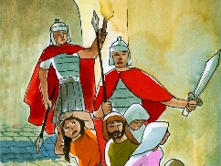 | Zij houden van de echte God, die zijn zoon Jezus gestuurd heeft. Daarom worden ze vervolgd.
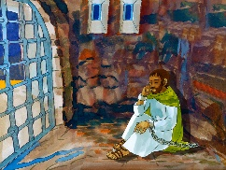 | Tenslotte wordt Paulus gestraft en in de gevangenis gezet. Hij is vast geketend in een grijze, vuile gevangenis. Hij is alleen en mag niet meer met de christenen spreken.
 | De christenen hebben dat gehoord en komen samen om voor hem te bidden.
 | Paulus vergeet de mensen niet die hij ontmoet heeft.
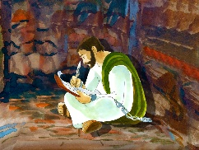 | Hij profiteert van die dagen om hele mooie brieven te schrijven.
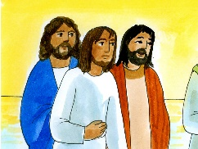 | Hij spreekt de christenen moed in en geeft hen een antwoord op hun vragen en hun zorgen.
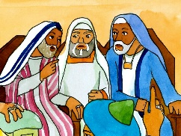 | Soms geeft hij hen een standje omdat ze niet geleefd hebben zoals Jezus het gevraagd heeft.
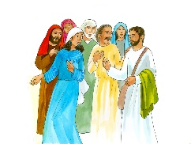 | Andere keren schrijft hij om hen te bedanken, …
 | voor het mooie wat hij over hen gehoord heeft.
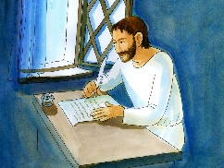 | In een van de mooiste brieven die Paulus schrijft, spreekt hij over de liefde en zegt:
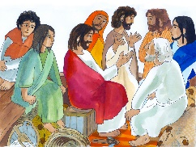 | “Al heb ik de gave van een profeet, al ken ik alle geheimen en alle wetenschap”, …
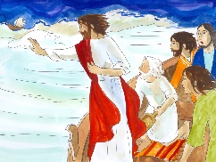 | “en al heb ik het volmaakte geloof dat bergen verzet”,
 | “maar als ik de liefde niet heb, ben ik niets.”
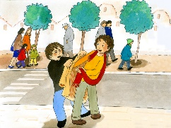 | “Al deel ik heel mijn bezit uit om de armen eten te geven”, …
 | “als ik de liefde niet heb, levert het mij niets op.”
 | “De liefde is geduldig, wil alleen het goede.”
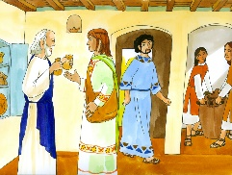 | “De liefde is niet jaloers.”
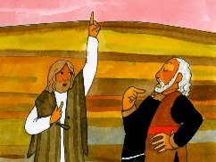 | “De liefde schept niet op, en zij doet niet alsof.”
 | “De liefde gedraagt zich niet verkeerd, zet geen masker op.”
 | “Zij zoekt geen eigen interesse, zij verheugt zich niet over het onrecht.”
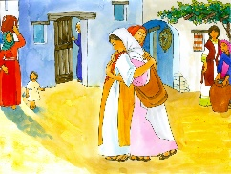 | “Maar is blij met de waarheid.”
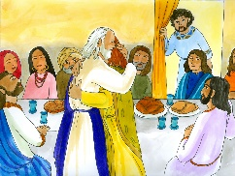 | “Vele dingen zijn belangrijk, maar de liefde is het allerbelangrijkste.”
 | Na enkele jaren verzamelen Matheus, Marcus, Lucas en Johannes alle verhalen over het leven van Jezus en schrijven 4 boeken.
 | De 4 evangelies, om ons te laten begrijpen dat Jezus de Zoon van God is, dat God door hem gesproken heeft.
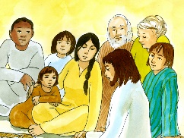 | De eerste christenen kennen deze boeken heel goed. Ze lezen daarin bij hen thuis. Ze halen er moed en kracht uit en ze begrijpen dat je de woorden van Jezus kunt leven. De christenen weten dat Jezus nu in de hemel dichtbij God de Vader is, maar ze ervaren dat Hij in hun hart altijd bij hen is.
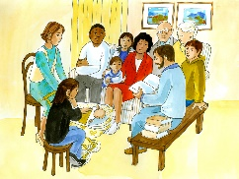 | Ook vandaag geldt dat wie Jezus wil leren kennen en wil weten wat Hij gezegd en gedaan heeft, dit kan vinden in de evangelies. Net zoals de eerste christenen kunnen wij ontdekken dat de woorden van Jezus woorden van leven zijn.

